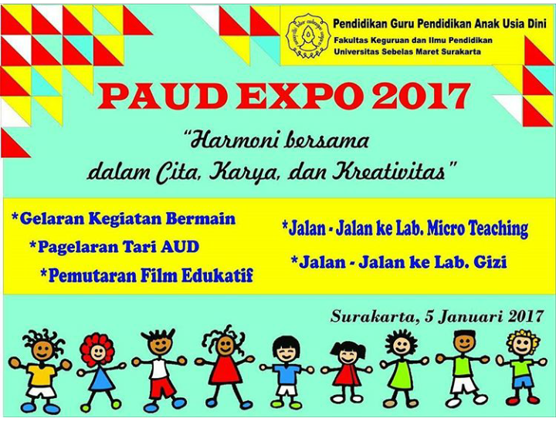

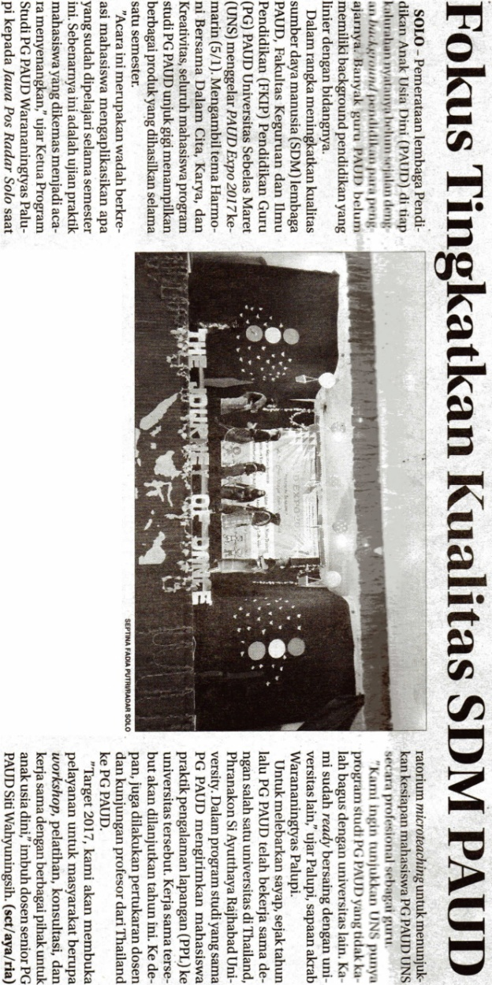

Pada tanggal 5 Januari 2017 Pukul 09.00 WIB telah diadakan acara EXPO PAUD yang berlokasi di KAMPUS IV UNS. EXPO PAUD #1 yang bertema “Harmoni Bersama dalam Cita, Karya, dan Kreativitas”.

EXPO PAUD yaitu sebuah Acara yang diadakan oleh Program Studi Pendidikan Guru Pendidikan Anak Usia Dini Universitas Sebelas Maret Surakarta yang bertujuan untuk meningkatkan kualitas SDM PAUD. Acara yang dibuka langsung oleh KAPRODI PG-PAUD, Ibu Warananingtyas Palupi atau sering disapa dengan Ibu Palupi. Acara ini bertujuan untuk memperkenalkan Prodi PG-PAUD dan kemampuan mahasiswa PG-PAUD sebagai Calon Guru PAUD. Dikutip dari koran Radar Solo (Jumat, 6/1/2017) Expo PAUD merupakan wadah untuk berkreasi para mahasiswa mengaplikasikan apa yang telah didapat selama ini. EXPO PAUD sebenarnya merupakan ujian praktik mahasiswa yang dikemas secara menyenangkan.
Dalam EXPO PAUD kemarin ditampilkan Pagelaran tarian-tarian anak usia dini dari Mahasiswa Semester 5 dan 1 bertema “The Journey Of Dance”. Tari yang ditampilkan pun beracam-macam ada Tari bertema nasionalisme, permainan, tradisional dll. Serta ditampilkan pameran macam APE (Alat Permainan Edukatif) dari mahasiswa semester 3. APE yang ditampilkan pun bermacam-macam temanya. Ada tema buah-buahan, sayur-sayuran, makanan sehat, kebun binatang, benda uar angkasa, pasar,dll.
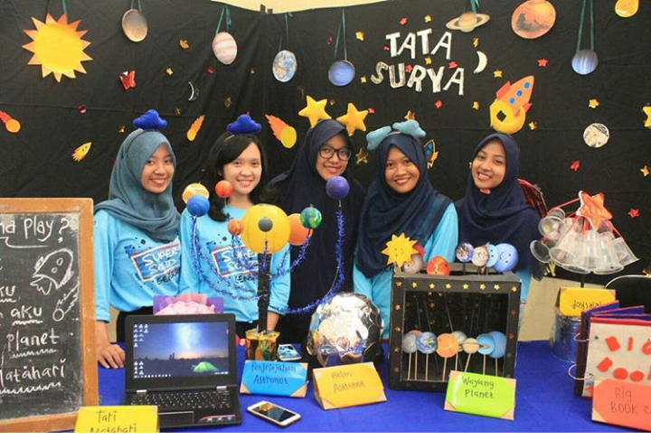

Foto Pameran APE oleh Mahasiswa Semester 4

Dalam EXPO PAUD #1 juga ditampilkan pemutaran film yang dibintangi oleh para mahasiswa PG-PAUD UNS serta Micro Teaching Performance “Cooking Dance”. Acara ini pun tidak hanya dihadiri oleh kalangan Mahasiswa PAUD tetapi juga terbuka oleh umum, baik Guru PAUD, calon guru dari luar PAUD, dari kalangan mahasiswa yang bukan dari pendidikan, dll.
Sekian tulisan tentang EXPO PAUD #1 dan nantikan EXPO PAUD #2 yang rencananya akan dilaksanakan bulan Desemeber 2017 atau Januari 2018.

